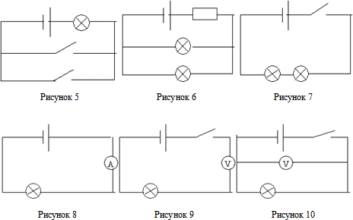
- В какой цепи можно измерить силу тока? Ответ: (Рисунок 8)
- В какой цепи лампочку можно включить из двух различных мест? Ответ: (Рисунок 5)
- На какой схеме показано последовательное соединение двух ламп? Ответ: (Рисунок 7)
- Какая схема составлена неверно? Ответ: (Рисунок 9)

